**Acadêmico: Marlon Allan Camargo Szaikowski R.A.: 16420045**

**Disciplina: ALGORITMOS E LÓGICA DE PROGRAMAÇÃO II**

**INSTRUÇÕES PARA REALIZAÇÃO DESTA ATIVIDADE**

1. Todos os campos do cabeçalho (acima) deverão ser devidamente preenchidos;
2. O aluno deverá, obrigatoriamente, utilizar este formulário para realizar a atividade;
3. Esta é uma atividade INDIVIDUAL. Caso identificado plágio de colegas o trabalho de ambos será zerado.
4. Para realizar esta atividade acesse o ícone “Atividade de Estudos – MAPA”, siga as orientações e atente-se ao que está sendo solicitado.
5. Utilizando este formulário, realize sua atividade, salve em seu computador e envie em forma de anexo;
6. Procure argumentar de forma clara e objetiva, de acordo com o conteúdo da disciplina. Ao utilizar quaisquer materiais de pesquisa referencie conforme as normas da ABNT e conforme exemplo citado no item **REFERÊNCIAS**;
7. Formatação exigida: documento Word, Fonte Arial ou Times New Roman tamanho 12, Espaçamento 1,5 entre linhas e texto com alinhamento justificado;
8. Critérios de avaliação: desenvolvimento, argumentação, conhecimento do tema, clareza e organização das ideias, linguagem adequada e correlação dos conteúdos estudados na disciplina. Normas de apresentação (ABNT - formatação exigida, ortografia, gramatical). Utilização do Modelo apresentado.
9. Em caso de solicitação do arquivo com o código fonte, deverá ser anexado junto com esse arquivo modelo (de forma compactada .zip).

**VALOR DA ATIVIDADE: 1,0 PONTO**

**PRAZO PARA POSTAGEM: 13/06 a 11/07 (23h59 – horário de Brasília)**

**Em caso de dúvidas, entre em contato com seu Professor Mediador.**

**Bons estudos!!!**

**Introdução:**

Este trabalho tem como objetivo a elaboração de um programa na linguagem de programação C no contexto da história de ficção Star Wars.

Este programa receberá um valor inicial de midi-chlorians e este valor será acumulado, conforme regras aplicadas para o Ciclo de Força e para o Ciclo Jedi. Estas regras apontam que no Ciclo de Força, a quantidade de midi-chlorians dobra e no Ciclo Jedi aumentam em 1000.

Por fim, após ter completado determinado ciclo de treinamentos, um jovem que os receberá, terá a atribuição de um grau: Padawan, Cavaleiro Jedi ou Mestre Jedi.

**Desenvolvimento:**

Apresento o código que desenvolvi para realizar todos os cálculos necessários, até chegar à atribuição do grau Padawan, Cavaleiro Jedi ou Mestre Jedi.

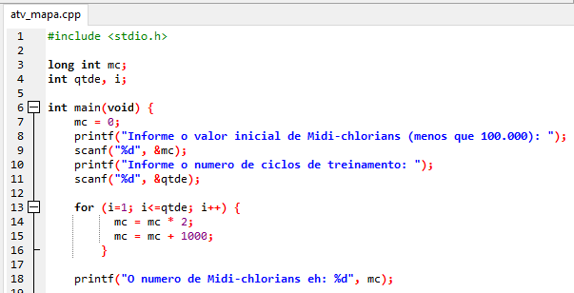

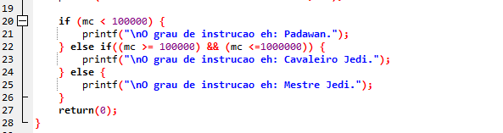

**Explicação de cada parte do código:**

**Parte 1:**

Fiz a inclusão da Biblioteca <stdio.h> em função da necessária entrada e saída dos dados. Declarei as variáveis mc (referente à midi-chlorians) do tipo long int (pois ‘long’ consegue armazenar valores acima de 64.000). Já as variáveis do tipo int são ‘qtde’ (quantidade) e ‘i’. Estas variáveis serão utilizadas dentro da estrutura de repetição For que será explicada adiante.

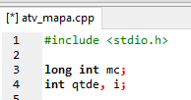

**Parte 2:**

Criei a função principal do código (main) do tipo void (sem retorno de valores) e inicializei a variável mc atribuindo o valor igual a zero.

Pedi ao usuário para informar o valor inicial de mc (menor que 100.000 por ser a classificação necessária para iniciar como Padawan) e pedi para informar o número de ciclos de treinamento.

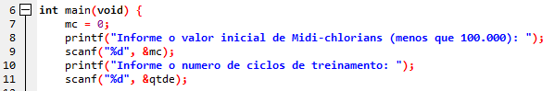

Utilizei uma Estrutura de Repetição FOR para que contenha os cálculos de mc:

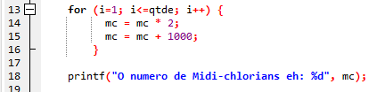

Esta estrutura For tem a inicialização da variável auxiliar ‘i’ com o valor 1 e a comparação com a quantidade de ciclos informada pelo usuário, de forma que a repetição ocorra até que esta variável (i) seja igual ao número de ciclos (qtde). Por fim, ‘i’ tem o incremento de uma em uma unidade.

As fórmulas se referem aos ciclos:

Ciclo de força: mc = mc * 2;

Ciclo jedi: mc = mc + 1000;

Em seguida, apresento o valor de mc obtido após as fórmulas acima se repetirem de acordo com o número de ciclos informado pelo usuário do programa.

**Parte 3:**

Utilizei estruturas condicionais (if, else if e else) para verificar o grau de instrução e exibi-lo na tela.

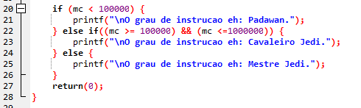

**Tabela auxiliar para facilitar a visualização dos valores calculados e obtidos:**

Utilizei como padrão a digitação do valor inicial de mc como sendo igual a 20.000. Meu objetivo foi o de testar o grau de instrução obtido, passando por vários ciclos (de 1 a 6 por exemplo).

Esta tabela exibe todos os cálculos e resultados obtidos com a execução do programa. Testei todos os valores e os resultados corresponderam com exatidão na IDE Code Block.

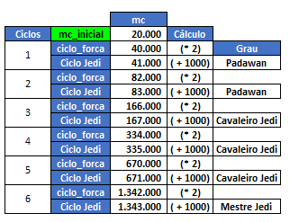

**Conclusão:**

Este trabalho possibilitou o aprofundamento do conteúdo ministrado na disciplina de Algoritmos e Lógica de Programação II, ao proporcionar a utilização na prática dos conteúdos abordados.

Foi interessante a utilização de estruturas de repetição e de estruturas condicionais para que o programa pudesse ser compilado e executado com sucesso.

Certamente contribui muito para o meu aprendizado pois a área de desenvolvimento de sistemas envolve de forma direta e constante a utilização da lógica de programação. E a linguagem de programação C inserida dentro deste contexto, atinge o objetivo proposto.

**Referências:**

Nesta etapa o aluno deverá colocar/mencionar **TODAS** as fontes/referências utilizadas na realização do trabalho. Lembrando que, caso for verificado cópias de textos (parciais ou totais) sejam de livros ou da internet sem suas respectivas fontes/referências será considerado plágio e passivel de aplicação de nota **ZERO,** ou nota parcial conforme descontos aplicados.

Exemplo de Referência:

**LIVROS**

SOBRENOME, Nome . Título do livro: subtítulo. Local : Editora, ano

**Exemplo:**  
MAGNOLI, Demétrio. União Européia: História e Geopolítica. 5.ed. São Paulo: 1999

**INTERNET**  
AUTOR/EDITOR. Titulo da obra. Disponível em: www.url.com.br/xxx. Acessado em dia, mês ano.

**Exemplo:**  
MORAN, José Manuel. Guia do Saber. Disponível em: http://br.news.yahoo.com/020523/16/67pv.html. Acessado em 19 de jun. 2002

|  |  |
| --- | --- |
| **CRITÉRIOS DE AVALIAÇÃO PARA A CORREÇÃO DA ATIVIDADE M.A.P.A. (Material de Avaliação Prática de Aprendizagem) (De uso dos Professores Mediadores)** | |
| **Itens** | **Valor Máximo** |
| 1. Conteúdo / Teoria / Prática | **0,6** |
| 2. Correção gramatical e ortográfica | **0,1** |
| 3. Normas (referência, formatação, utilização do MODELO, introdução, conclusão). | **0,3** |
| 4. Plágio (o texto será zerado) | **0,0** |
| **Total** | **1,0** |